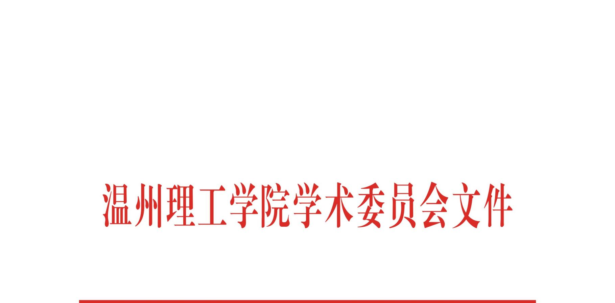

温理工学术发〔2026〕1号

关于印发《温州理工学院学术道德委员会
章程》的通知

各二级学院、各部门：
现将《温州理工学院学术道德委员会章程》印发给你们，请认真遵照执行。

温州理工学院学术委员会
2026年8月14日

温州理工学院学术道德委员会章程

第一章 总 则
第一条 为加强学术道德建设，弘扬科学精神，营造良好的学术氛围，根据《教育部关于加强高等学校科研诚信建设和学术不端治理的指导意见》（教科信〔2024〕2号）、《温州理工学院学术委员会章程》等文件精神，结合我校实际，制定本章程。
第二条 学术道德委员会是校学术委员会下设的专门委员会，是学校负责学术道德建设、学术行为规范和学风维护的指导、监督机构，也是涉嫌学术不端行为的调查机构，在校学术委员会的指导下开展工作。
第三条 学术道德委员会以弘扬严谨治学、实事求是、民主务实、勇于创新的学风为宗旨，以严肃学术纪律、规范学术行为、维护学术尊严和学者声誉，营造公平公正和健康向上的学术环境，促进学术诚信和学术进步为根本目的。
第二章 组织机构
第四条 学术道德委员会人数原则上为不少于9人的单数，设主任委员1人、副主任委员1人。主任委员由分管科研工作的副校长担任，副主任委员由科研处（学科建设与研究生管理办公室）负责人担任。
委员分为职务委员和专家委员两类：职务委员由分管校领导及学校相关职能部门负责人担任；专家委员由学术造诣高、为人正派、办事客观公正、热心学校管理与建设，并具备良好学术道德和履职能力的专家学者担任。
全体委员由校学术委员会主任委员提名，经校学术委员会审议通过后正式聘任。
第五条 学术道德委员会委员任期与校学术委员会委员相同，每届任期四年，连任原则上不超过两届。
第六条 学术道德委员会下设秘书处，挂靠科研处（学科建设与研究生管理办公室），负责本委员会日常工作。
第七条 学术道德委员会委员在任期内有下列情形之一的，经校学术委员会讨论决定，可免除或者同意其辞去委员职务：
（一）主动申请辞去委员职务的；
（二）因身体、年龄及职务变动等原因无法履行职责的；
（三）怠于履行职责或者不履行委员义务的；
（四）有违法违纪、违反职业道德或学术不端行为的；
（五）因其他原因无法或不宜担任委员职务。
第八条 因上述原因出现的专家委员缺额如需增补，由学术道德委员会主任委员提名推荐，报校学术委员会审议通过。职务委员如因工作岗位调整发生变动，其委员资格自动终止，并由接任该岗位的人员自然递补继任。
第三章 职责权限
第九条 学术道德委员会主要工作职责：
（一） 审议学术道德建设相关的制度文件和管理办法；
（二） 对学术道德规范建设进行调研和咨询，提出学术道德建设规划和工作建议；
（三） 宣传学术道德规范，督促和指导各单位学术道德建设和学风维护工作；
（四） 受理涉嫌学术不端及学术纠纷等事项的举报、投诉，组织调查并出具调查结果；
（五） 进行年度工作报告，总结本委员会运行及履职情况，并向校学术委员会报备；
（六） 完成校学术委员会委托的其他与学术道德相关的工作。
第十条 学术道德委员会委员享有以下权利：
（一）知悉与学校科研诚信、学风建设等事务相关的各项管理制度、信息等；
（二）在学术道德委员会会议中自由、独立地发表意见，讨论、审议和表决各项决议；
（三）对科研诚信管理、学风和学术道德建设工作提出意见建议，并实施监督。
第十一条 学术道德委员会委员须履行以下义务：
（一）遵守国家宪法、法律和法规，遵守学术规范、恪守学术道德；
（二）遵守学术道德委员会章程，坚守学术专业判断，公正履行职责；
（三）认真学习科研诚信、学术道德相关法律法规与校内制度，积极参加履职培训；
（四）勤勉尽职，按时参加学术道德委员会会议。
（五）严格遵守保密规定和回避制度。
第四章 议事规则
第十二条 学术道德委员会实行例会制，每年至少举行1次全体委员会议。全体会议有2/3及以上的委员出席方可举行，应由主任委员主持，若主任委员因故不能出席会议的，由主任委员委托的副主任委员主持。
讨论或决定重大事宜时，主任委员可临时召集全体会议；也可根据工作需要，不定期举行主任委员会议或部分委员参加的专题会议。
第十三条 学术道德委员会全体会议对所受理立案的调查结论、评判意见，以及本章程的修改等事项的表决，由出席会议委员人数的2/3及以上通过方为有效。
第十四条 会议表决议案采用投票方式、举手方式或者其他方式，由会议主持人决定。
对所受理立案的调查结果，以及本章程的修改等重大事项，采用投票方式表决。
对须紧急审议的事项，经学术道德委员会主任委员同意，可采用通讯方式进行讨论或表决。
第十五条 对会议表决未通过的议案，可由议案提出者补充完善相关证据材料后，择期另行召开全体会议进行复议及表决。
第十六条 学术道德委员会委员在讨论、调查、审议与本人、亲属及其研究团队有利害关系的事项，或者有其他可能影响公正结果的情形时，应当回避。
第十七条 学术道德委员会委员须对本委员会会议上讨论的不公开事项严格保密，任何人均不得私自泄露会议讨论内容和调查评判结果。
第十八条 学术道德委员会委员应按时参加本委员会相关会议，因故不能出席者应向主任或副主任委员请假。
第十九条 学术不端行为举报受理与认定程序（包括复议程序）按照相关文件规定执行。
第五章 附 则
第二十条 本章程经校学术委员会审议通过后生效。
第二十一条 本章程由学术道德委员会负责解释。
第二十二条 本章程自公布之日起施行。

温州理工学院学术委员会 2026年8月14日印发

